Приложение 21
Информационные ресурсы для организации поисково-исследовательской деятельности со словом (в индивидуальной и групповой работе по русскому языку)
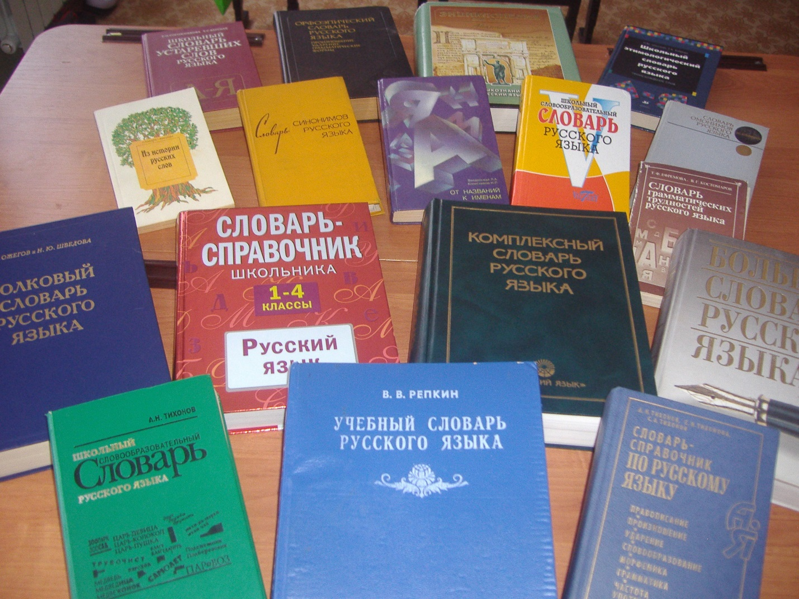

Памятки для детей и родителей
Материалы с сайта «Наш класс»

